附件：
学生父母或监护人数据信息在线填报操作说明
为保障学生信息安全，学生登录教务管理系统，需绑定个人邮箱、修改初始密码，然后完善个人信息及监护人信息。浏览器建议采用IE9及以上版本，或chrome、360等主流浏览器，操作流程如下：
1.身份验证
输入账号、密码及验证码后点击“登录”后跳转至安全中心进行信息完善，填写个人的身份证号进行身份验证，输入个人的邮箱点击“下一步”；
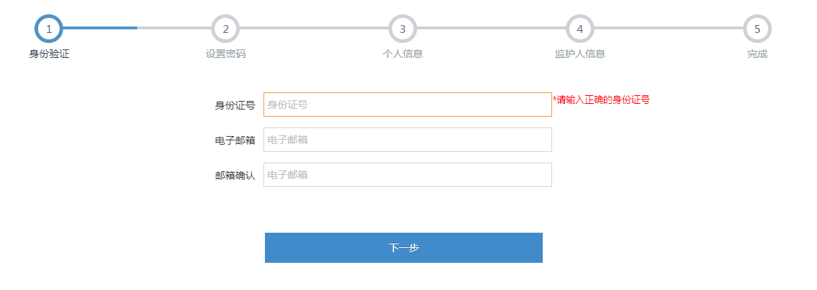
2.密码设置
身份验证成功，必须修改个人的初始密码，修改的密码不能和初始密码一致且必须是6到16位，密码建议采用英文+数字的方式，设置新的密码后，单击“下一步”进行基础信息的完善。
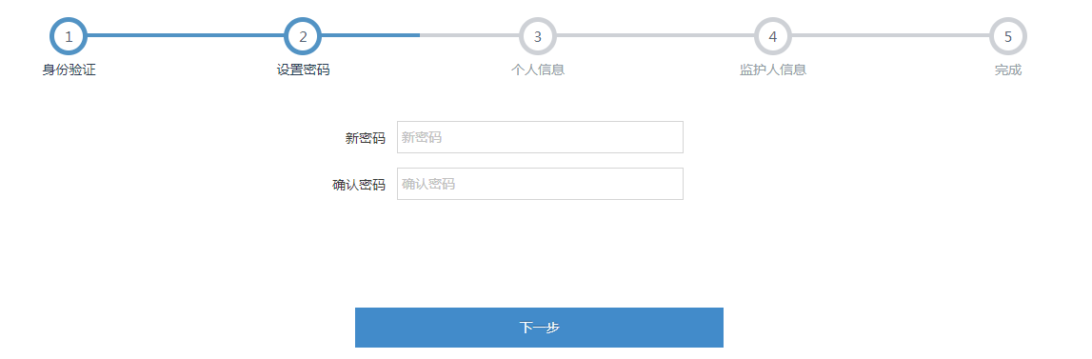
3.个人信息完善
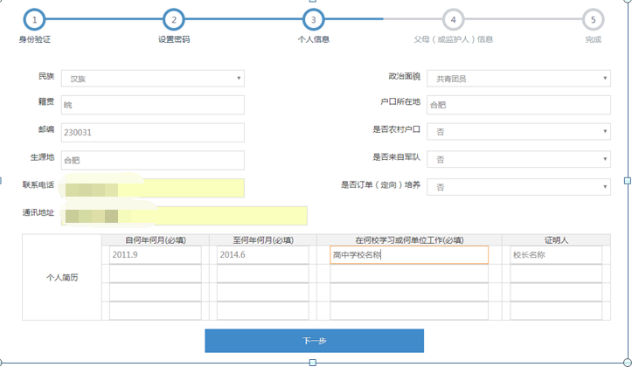
密码重置之后进入个人信息完善界面，信息必须填写完全，才能单击“下一步”进入监护人信息完善界面；
4.监护人信息
监护人信息必须至少填写一位监护人信息，上方为父亲（或监护人）信息，下方为母亲（或监护人）信息，填写完成之后单击“下一步”等待跳转到主界面即完成信息补录。
